Documento 1
ATTIVITÀ PER ALUNNI DELLA SCUOLA PRIMARIA (4a E 5a).

CACCIA AL TESORO a tema antichi greci e antichi romani
Obiettivo: risolvere gli indovinelli e affrontare le sfide per trovare un tesoro, imparando nel frattempo nozioni sulla cultura e sulla storia dell’antica Grecia e degli antichi romani.

Se un tesoro volete trovare e la vostra conoscenza aumentare questa caccia al tesoro vi consiglio di fare

Indizio n 1
MOLTI FILOSOFI E UOMINI SAGGI NELL'ANTICA GRECIA VIVEVANO,
MI SAPETE DIRE, AL MIO 3, DOVE SCRIVEVANO? 1, 2, 3…

Risposta: Nell'antica Grecia scrivevano sui papiri. La pergamena fu inventata nel Regno di Pergamo nel II secolo a.C. e la carta fu inventata solo nel 105 d.C. in Cina

(per l'insegnante: Preparare il rotolo di papiro usando un cartoncino A4 bianco. Bruciare tutti i bordi della carta usando un accendino e molta attenzione. Preparare un tè forte e con un pennello bagnare la carta, lasciare asciugare. Dividere con l'immaginazione il foglio in due parti creando due riquadri. Scrivere in ciascuno di essi un breve testo in greco antico… Oppure stampare quello realizzato da me).

Indizio 2 (dentro al papiro arrotolato)
RISOLVETE IL REBUS che è Proiettato alla Lim

(Risposta: la tomba di Platone è nel Museion).
ORA CHE IL REBUS AVETE RISOLTO BRILLANTEMENTE,
LA FOTO DI PLATONE IN QUESTA STANZA CERCATE CON GLI OCCHI E CON LA MENTE.

Indizio 3 (dietro alla foto di Platone)
"LA FELICITÀ CONSISTE NEL FARE BUON USO DEL TEMPO LIBERO" QUESTA FRASE ATTRIBUITA A PLATONE CI FA RIFLETTERE SULLA FELICITÀ E SUL TEMPO. PLATONE VISSE CIRCA 400 ANNI PRIMA DELLA NASCITA DI CRISTO, COME FACEVA A MISURARE IL TEMPO CHE PASSA, VISTO CHE NON AVEVA L'OROLOGIO DA POLSO NÉ IL CELLULARE?

Risposta: Clessidra (Platone usava anche l'orologio solare e l'osservazione diretta di stelle e pianeti).

Indizio 4 (sotto alla clessidra)
SONO NATA DA UN EROE, MA UN GRANDE VULCANO NEL 79 D.C. MI HA SEPOLTA sotto le sue ceneri. Ora rinasco come la Fenice. PER TROVARE IL PROSSIMO BIGLIETTO INDICATE IL DISEGNO CHE RAPPRESENTA L'EROE LEGGENDARIO che ha fondato la città che da lui ha preso il nome.
Risposta: Ercole
La leggenda narra che Ercole fondò la città di Herculaneum (Ercolano) dopo aver attraversato la regione, incantato dalla sua bellezza. Il nome latino Herculaneum si traduce in "sacro ad Ercole" o "appartenente ad Ercole"

Indizio 5 (attaccato dietro al disegno di Ercole)
IL VESUVIO È UN VULCANO FAMOSO E POTENTE,
È ATTIVO ANCHE SE adesso è DORMIENTE…
PER GLI ANTICHI ROMANI
IL DIO DEL FUOCO VIVE LÌ, È IL SUO REGNO ARDENTE.
QUESTO DIO COME SI FACEVA CHIAMARE?
VULCANO, MARTE O GIOVE, PROVATE A INDOVINARE!

Risposta: Vulcano, l'idea che il Vesuvio fosse la dimora di Vulcano si sviluppò dopo l'eruzione, quando i romani iniziarono ad associare i terremoti e l'attività vulcanica con l'ira di Vulcano, il dio romano del fuoco e della metallurgia, che avevano identificato con il dio greco Efesto.

Indizio 6 (attaccato dietro al disegno del Vesuvio)
Decifra il papiro segreto
Immaginate di essere dei moderni archeologi che devono decifrare parole scritte dagli antichi greci prima della nascita di Cristo. I rotoli dei papiri, bruciati dall'eruzione del Vesuvio nel 79 d.C. e resi fragilissimi, sono quasi impossibili da leggere, ma una parola è emersa… cercate di capire cosa significa mettendo a confronto l'alfabeto greco e quello italiano
Bravissimi! Ora il tesoro potrete gustare
Indizio n 1  MOLTI FILOSOFI E UOMINI SAGGI NELL'ANTICA GRECIA VIVEVANO,  MI SAPETE DIRE, AL MIO 3, DOVE SCRIVEVANO?  1, 2, 3… | n 2  RISOLVETE IL REBUS che è Proiettato alla Lim  ORA CHE IL REBUS AVETE RISOLTO BRILLANTEMENTE,  LA FOTO DI PLATONE IN QUESTA STANZA CERCATE CON GLI OCCHI E CON LA MENTE. | n 3  "LA FELICITÀ CONSISTE NEL FARE BUON USO DEL TEMPO LIBERO" QUESTA FRASE ATTRIBUITA A PLATONE CI FA RIFLETTERE SULLA FELICITÀ E SUL TEMPO. PLATONE VISSE CIRCA 400 ANNI PRIMA DELLA NASCITA DI CRISTO, COME FACEVA A MISURARE IL TEMPO CHE PASSA VISTO CHE NON AVEVA L'OROLOGIO NÉ IL CELLULARE DA GUARDARE?
Indizio n 4  SONO NATA DA UN EROE,  MA UN GRANDE VULCANO NEL 79 D.C.MI HA SEPOLTA sotto le sue ceneri. Ora rinasco come la Fenice  PER TROVARE IL PROSSIMO BIGLIETTO INDICATE IL DISEGNO CHE RAPPRESENTA L'EROE LEGGENDARIO che ha fondato la città che da lui ha preso il nome. | n 5  IL VESUVIO È UN VULCANO FAMOSO E POTENTE,  È ATTIVO ANCHE SE DORMIENTE…  PER GLI ANTICHI ROMANI  IL DIO DEL FUOCO VIVE LÌ, È IL SUO REGNO ARDENTE.  QUESTO DIO COME SI FACEVA CHIAMARE?  VULCANO, MARTE O GIOVE, PROVATE A INDOVINARE! | n 6  DECIFRA IL PAPIRO  SIETE DEI MODERNI ARCHEOLOGI CHE DEVONO DECIFRARE PAROLE SCRITTE PRIMA DELLA NASCITA DI CRISTO IN ROTOLI DI PAPIRI BRUCIATI DALL’ERUZIONE DEL VESUVIO NEL 79 d.C, SONO QUASI IMPOSSIBILI DA LEGGERE, MA UNA PAROLA è EMERSA… METTETE A CONFRONTO L’ALFABETO GRECO CON QUELLO ROMANO E LA TROVERETE

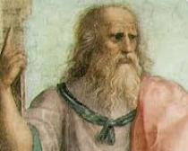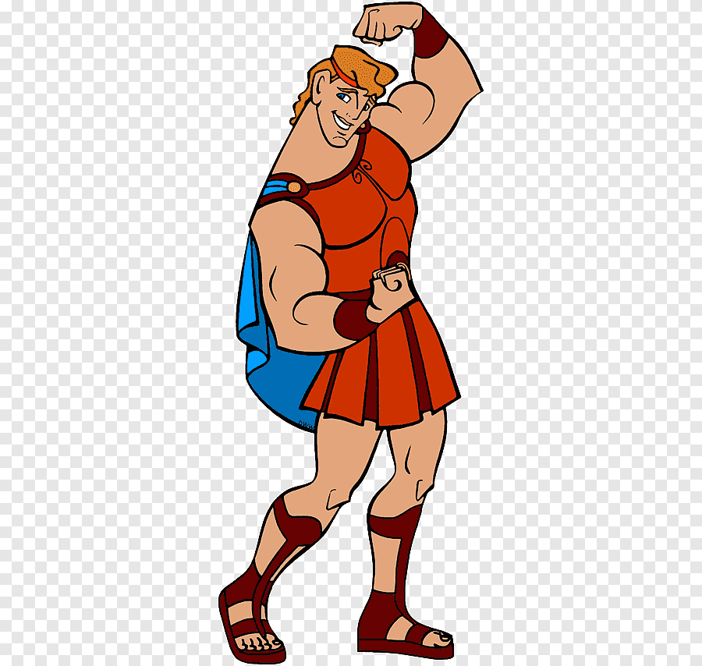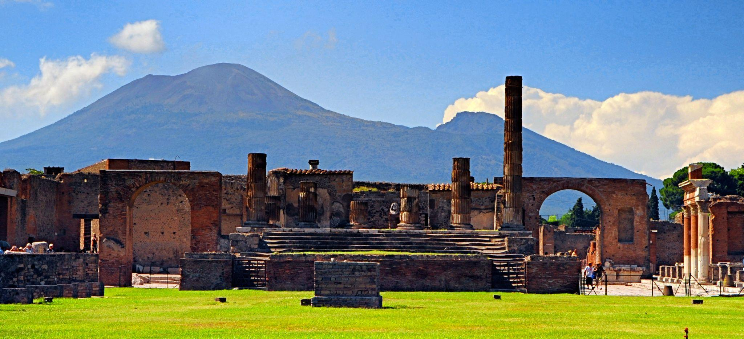

Grazie ai Papiri di Ercolano ora sappiamo dove si trova…
Rebus: 2, 5, 2, 7 : 3, 8, 4’9
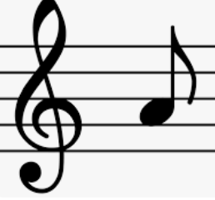 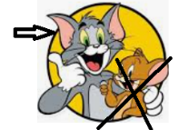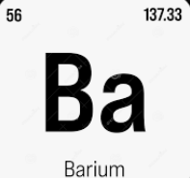 DI PT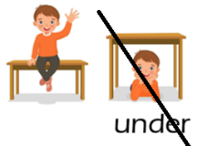E :
è NEL I
DELL’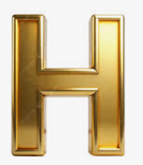D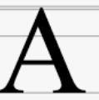

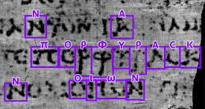 | scrivere la lettera italiana corrispondente sotto ogni lettera greca π ο ρ φ ύ ρ α =

Bravissimi!
AVETE GUADAGNATO IL TESORO
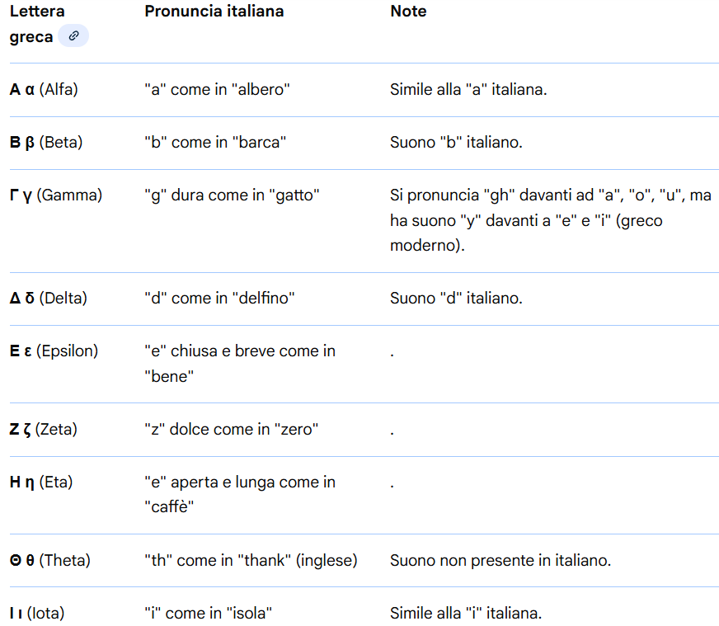
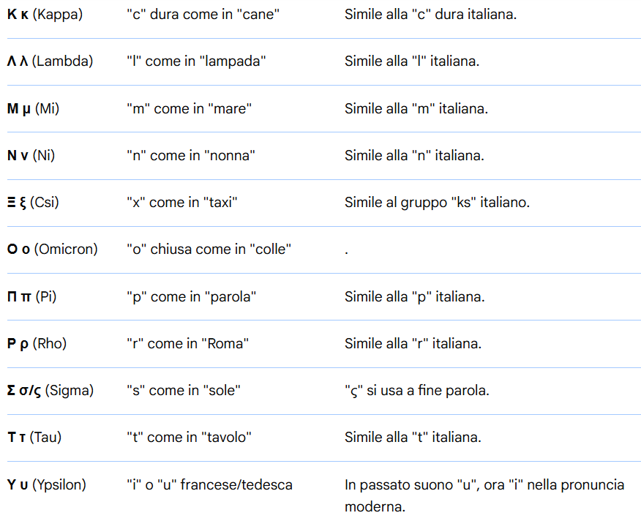
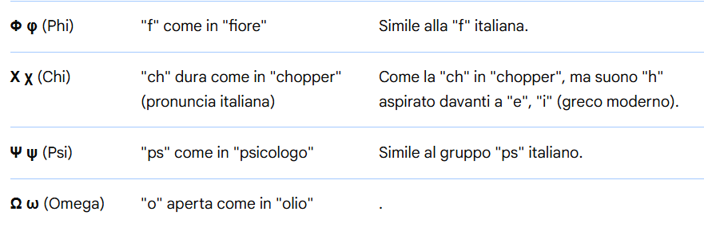
L'alfabeto greco ha 24 lettere, alcune con suoni leggermente diversi dall'italiano, ma per i bambini questa semplificazione è perfetta per l'attività. La parola che otterranno sarà: P O R PH Y R A, un colore viola molto prezioso usato per tingere i vestiti degli imperatori romani e delle persone ricche (era un simbolo di potere e importanza) in italiano è “porpora”Porpora (πορφύρα) è stata la prima parola decifrata nella Vesuvius challenge da Luke Farritor, studente di computer science all'Università del Nebraska.

